特朗普拒不认输，这里却胜负已决...

原创 有里儿有面 [有理儿有面](javascript:void(0);)

**有理儿有面**

微信号 youli-youmian

功能介绍 你说是不是

2020-11-12[原文](https://mp.weixin.qq.com/s?__biz=Mzg3MjEyMTYyNg==&mid=2247516671&idx=1&sn=14c274d6b482229e5b4d0fe890532c06&chksm=cef6d58af9815c9c261eff1d6d17a7f049dc170aa1f2d41fd711a3fd25a1835ce7bd0aecdd92&scene=27#wechat_redirect&cpage=56) 发表于

收录于合集





**全文共1798字，图片11张，预计阅读时间为5分钟。**

**文章首发于“有理儿有面”（youli-youmian），欢迎大家在朋友圈和微信群转发。**

**公众号及其他平台转载请在后台留言。**



▼

美国新任总统之争，已基本尘埃落定。

虽然现任总统特朗普仍然在孜孜不倦地以各种理由和努力做着最后的“眷恋”，但纵观美国内外的种种舆论及世界政局高官反应，在争取连任这条道路上，他已是凶多吉少。

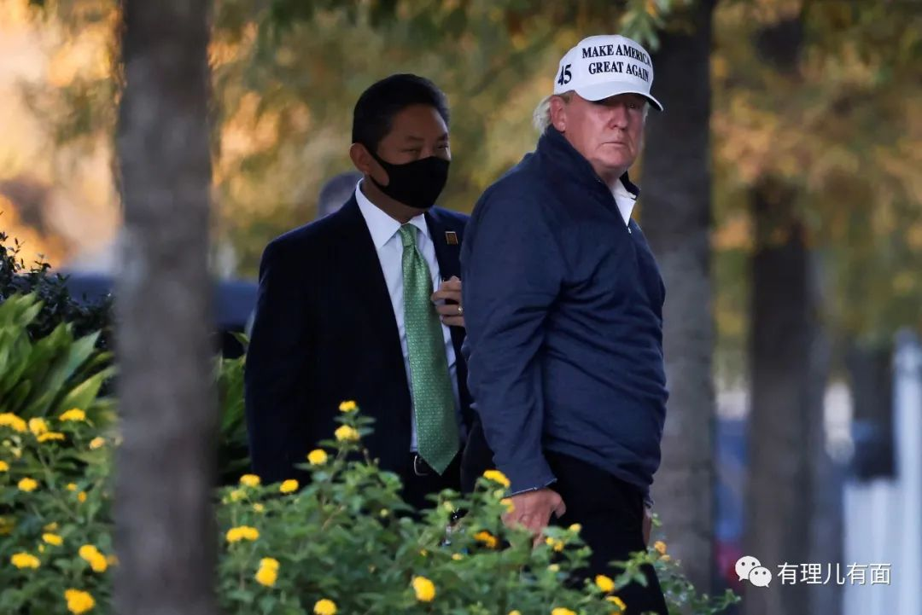

在相隔千山万水的香港，也有人在关注乃至掺和着这场争斗：焦急注视者有之，蛊惑造势者有之，押宝下注者有之，甚至有人自不量力做起了抹黑特朗普对手拜登的把戏但终酿苦果。

的确，作为香港乱局的大台及主要推手，美国新任总统的角逐，确实在港岛吸引了不少的目光。甚至有国外机构，也将“调查摸底”的黑手伸进了岛内。

**英国人的“沮丧”结论**

有一个名为“YouGov”的英国民调机构，对美国总统的“香港民意”进行了调查。

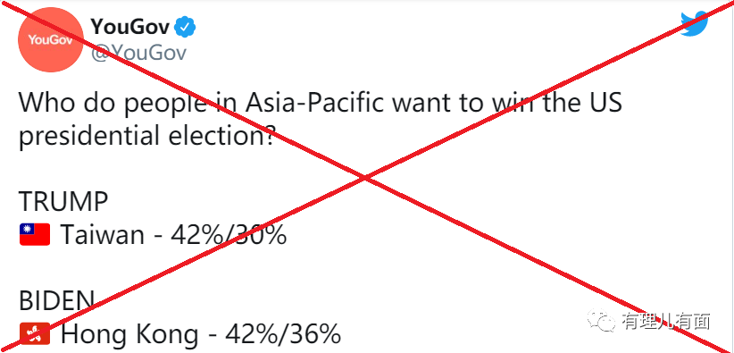

结果显示，香港被访人支持拜登出任总统居多，占比42%，36%的被访者则表示支持特朗普。

**懂王遭遇香港“普遍遗弃”**

建制派人士普遍支持拜登。建制派认为特朗普坚持美国优先民粹主义倾向明显，同时制定了遏制和封锁中国战略，为香港发展也制造了很多麻烦。他们希望拜登上台后推出刺激性财政政策、加税政策和停止贸易战等决定，以维持金融市场稳定和增长。并且认为，拜登的加税政策会促使美国企业加大对新兴国家市场投资，香港也会从中受益。



泛民表示要“放弃”特朗普。一部分人对特朗普表现出“失望”，内心不再希望他连任。前立法会议员郑经翰表示支持“特朗普连任”为歪理，有违“民主公义”；香港城市大学教授叶建民则担忧“若支持特朗普，世界可能不再支持'香港抗争’。”有人则是拜登的支持者，这倒不是说拜登有多优秀，而是“特朗普在任期间没有把美国的外交做好，与中国和欧盟的关系处的都很差”。特别是在“港区国安法”实施后出台的制裁政策，如取消关税优惠待遇，香港出口美国商品不允许使用“MADE IN HONGKONG”，以及对高科技产品方面的限制等，都是“不利于香港”。





当然，一贯跪舔抱着美国粑粑大腿的激进“抗争”势力，则是不顾拜登上台被“清算”的风险，傻傻地放声吆喝要让特朗普“再次当选”：陈家驹呼吁“港独”激进势力“网撑”特朗普，并通过疑似其幕后运作的“独角兽”自媒体，发起了“香港人拍视频支持特朗普大选”活动。“人民力量”前主席袁弥明觉得，只有特朗普的“对华强硬政策才会救香港”。

**焦虑不安的激进势力**

黎智英曾公开支持特朗普连任，因卷入涉嫌造假抹黑拜登丑闻受到美国方面强烈不满和警告，且联邦调查局已启动追查工作。消息称，黎智英最近陷于中美的“联合夹击”，整天提心吊胆。

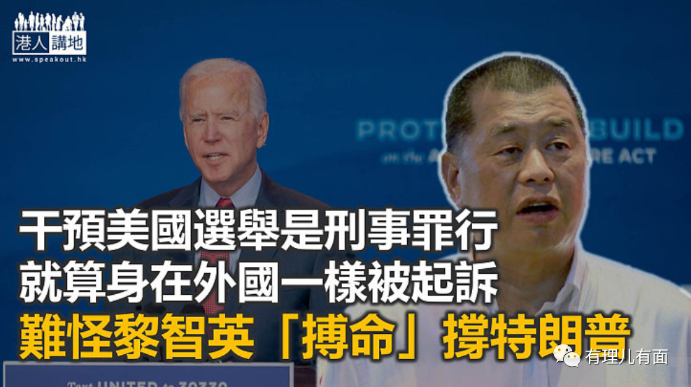

“港独”激进分子非常担忧拜登当选美国总统后，香港勇武激进势力的后台坍塌，特别是钟翰林等想在大选前进入美领馆寻求政治庇护遭拒后，他们认为逃亡海外难度加大、已经逃亡美国的勇武激进分子处境会变得危险。网上甚至出现煽动在美香港激进势力上街反对拜登当选的呼声。

**欲转移阵地的反华NGO**

继“港美中心”、德国“弗里德里希瑙曼自由基金会”等多家境外非政府组织关闭在港办事处之后，美国“国际事务民主协会”、“国际共和研究所”、德国“弗里德里希瑙曼自由基金会”近期分别宣布将成立台湾办公室。

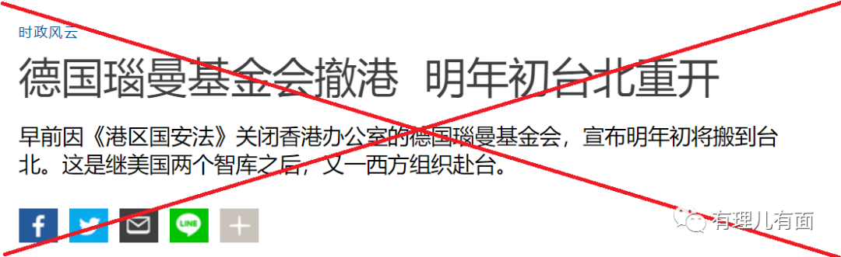

呵呵，这跑的叫一个快！

还有人企图“亡羊补牢”。为防止“国际战线”及激进势力因盲目支持特朗普，导致如拜登当选，“国际战线”今后在国际上的发展空间被挤压，朱牧民于5日公开宣称，“香港社会运动本来就不应由单一政党支持”“谁赢谁输不重要”，不要把鸡蛋放在一个篮子里，呼吁港人“要按美国的利益，说服他们做想要的事”。

**前路凶险的美国选举“后时代”**

众多学者和媒体认为，特朗普是一个极端的民族主义分子，属于“揽炒派”，遇事不会善罢干休，当下的形势，他可能会找出很多理由来把美国搞乱。

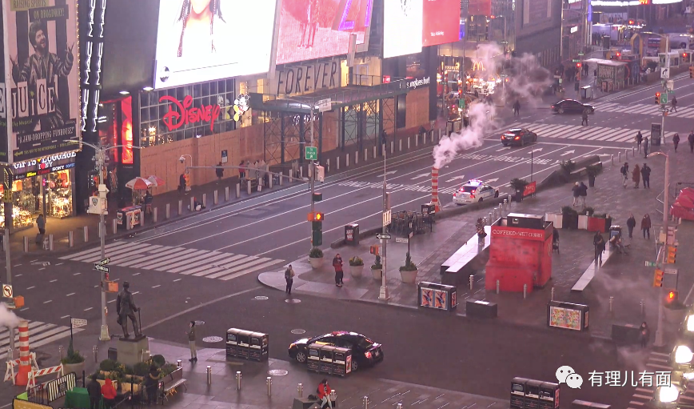

就连美国知名媒体和学者，对国家的前景，也是忧心忡忡。



美国黑石集团大中华区主席兼董事总经理张利平更是言之凿凿认为，美国社会目前分裂严重，选举“很可能会使美国各地出现骚乱”。

**谁拥有前途光明的未来**

特朗普对总统之位的留恋与孤注一掷不择手段，难以掩饰美国内部的矛盾重重与社会撕裂严重。在新冠疫情、种族歧视、贫富差距扩大等重重重压之下，美国之疾已积重难返。对总统之位的纠缠与争夺，也只会让病入膏肓的米国，更加人心不稳风雨飘摇。属于他们的时代终将过去。

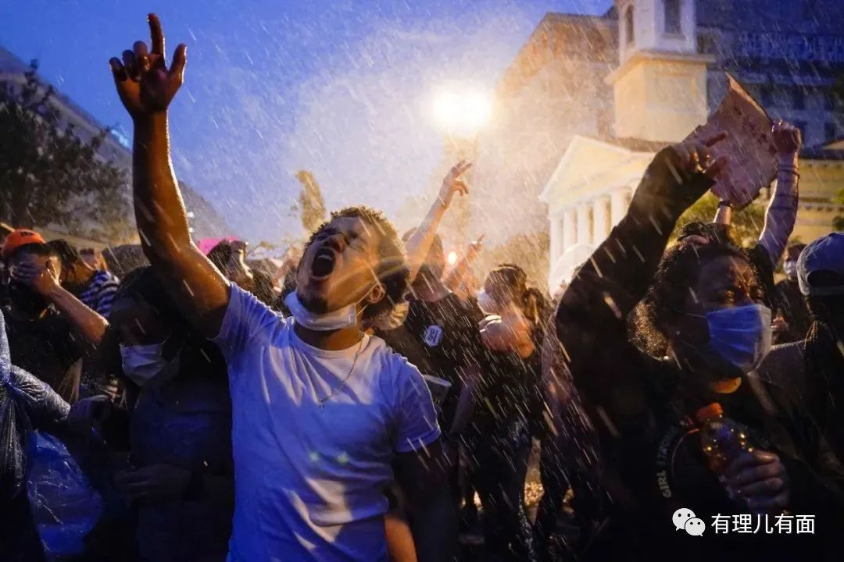

特殊时刻的美国总统选举，给美国政局乃至世界政治格局都会带来深刻影响。但应该清醒认识到的是，无论谁上台，对中国的遏制政策不会变，中国需要凝心聚力，搞好发展，放弃幻想，准备战斗。实际上，特朗普下，拜登上，用网友的话就是：走了呲牙虎，又来笑面狼，美国政府变天，对华可能更狠。

但无论如何，凝聚亿万人的期盼、渴望及不懈奋斗，坚持主权、安全、发展利益的中国，谁也不能阻挡其复兴和崛起的光芒！

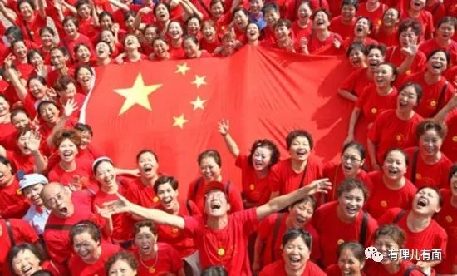

东方之珠，在香港国安法的护佑下，必将拨乱反正，再迎一个融入大湾区、社会经济文化全方位重整雄风的春天...





**关注公众号：**

**有理儿有面**

**理   性｜   揭   秘｜   探   讨**







有里儿有面

**微信扫一扫赞赏作者** **赞赏**

已喜欢，对作者说句悄悄话

取消

**发送给作者**

**发送**

最多40字，当前共字

 人赞赏

上一页 1/3 下一页

长按二维码向我转账

受苹果公司新规定影响，微信 iOS 版的赞赏功能被关闭，可通过二维码转账支持公众号。

### 精选留言

用户设置不下载评论